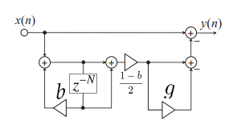

X(n) es la entrada del sistema y Y(n) es la salida en un tiempo n.



Eliminando el parámetro bandwidth.

 y el parámetro de ganancia de muesca 

La frecuencia de muesca m-th es dado por:



De la ecuación anterior, vemos que la primera frecuencia de muesca

N. El ancho de banda de eliminación se vuelve estrecho cuando se aumenta b hacia 1, y se convierte en ancho al disminuir b hacia el 1. Además, la muesca ganancia para m es dada por:



Vemos que todas las ganancias de muesca se fijan a g. La Figura 2 muestra

 para los parámetros de ganancia de muesca  donde ponemos . Aquí, vemos que la muesca gana se fijan a un valor constante g para cada frecuencia de muesca.

 son los mismos que se muestran en (3), el ruido permanece y la señal deseada se deteriora. Para diseñar individualmente la ganancia de muesca, una función  se utiliza como la ganancia de muesca parámetro en lugar de g, es decir,  Aquí

 debe ser una función real que satisfaga .

La función G(z) es necesaria para lograr la muesca adecuada ganancia dada por:



CONCLUSIONES:

Para el laboratorio se realizó un filtro Notch